- La supervivencia de cierto individuo de 15 años sigue una ley de de Moivre y sabemos que su esperanza de vida es de 51 años. Determinar la probabilidad de que sobreviva 20 años más.

Sabemos que
A partir de conocer el parámetro debemos calcular:
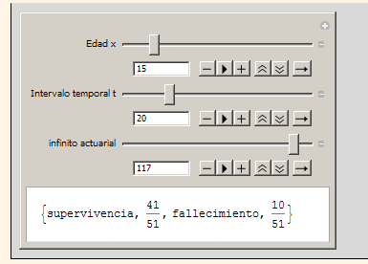
____________________________________________________________________

- Dadas dos personas de edades 30 y 40 sujetas a ley de de Moivre con ω=100 determinar:
  - la probabilidad de que ambas fallezcan antes de 15 años
  - la probabilidad de que la primera en fallecer lo haga dentro de 15 años (EXACTAMENTE , en el año décimoquinto)

a)
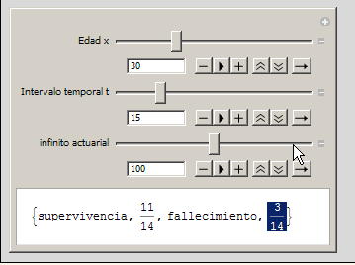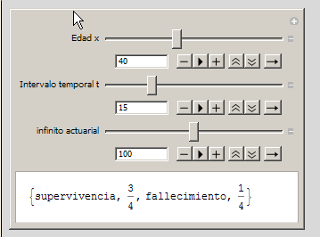

b)la probabilidad pedida implica que la primera una de ellas muera precisamente en el 15ºaño, (es decir, sobrevive hasta llegar a ese año y luego ese año fallece y no cumple el decimosexto) , al tiempo que la otra persona sobrevive los 15 años, por lo tanto:

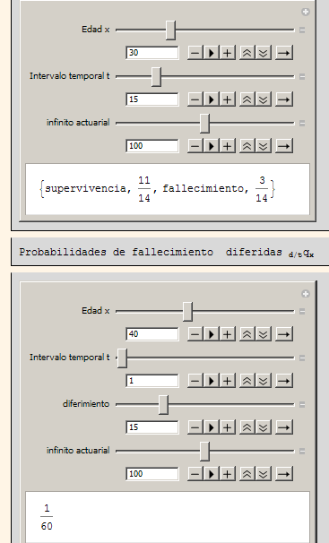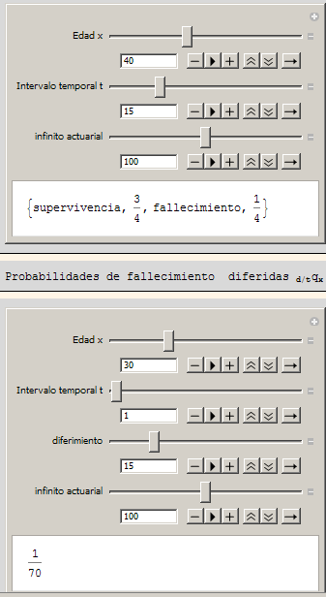

c)
la esperanza de vida hasta la extinción se puede ver como la suma de las esperanzas individuales menos la esperanza de vida en común hasta la disolución
Y la esperanza de vida en común hasta la disolución será:
q
Que en este caso será:

Por lo tanto la esperanza hasta la disolución será:

- A partir de la ley de Gompertz de parámetros (g=0.974 y C=1.045)
a)determinar la esperanza de vida y la vida media probable de una persona de 45 años.
b) Obtener la tabla de disolución de una pareja de 20 y 25 años .
____________________________________

a)La esperanza de vida en una ley de Gompertz obedece a la expresión general de E(T(x)) difícil de integrar por lo que es conveniente hacerlo mediante algún programa de cálculo ( el cdf correspondiente, por ejemplo):
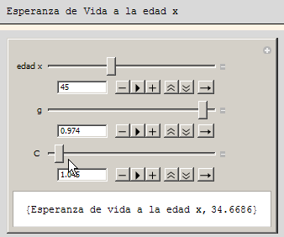

La vida media probable a la edad x se obtiene por:

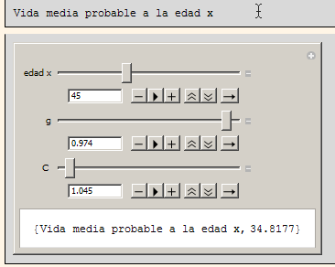

b) https://www.uv.es/mlejarza/actuariales/Modelos%20de%20Supervivencia/tabladisext.xlsx

1. A partir de la ley de Gompertz de parámetros (g=0.974 y C=1.045)
Obtener la tabla de disolución de una pareja de 20 y 25 años . |  |  |  |  |  |  | x | tp20 | tp25 | tp20:25 | tQDisoluc
 |  |  |  |  |  |  | 0 | 1 | 1 | 1 | 0
x | px | lx | tp20 | tp25 |  |  | 1 | 0,997145 | 0,996443 | 0,9935982 | 0,00640184
0 | 0,998815 | 1000000 |  |  |  |  | 2 | 0,99417052 | 0,9927402 | 0,9869531 | 0,01304694
1 | 0,998762 | 998815 |  |  |  |  | 3 | 0,99107169 | 0,9888854 | 0,9800563 | 0,01994367
2 | 0,998706 | 997578,467 |  |  |  |  | 4 | 0,98784377 | 0,9848725 | 0,9729002 | 0,02709983
3 | 0,998648 | 996287,6 |  |  |  |  | 5 | 0,98448115 | 0,9806967 | 0,9654774 | 0,03452264
4 | 0,998587 | 994940,62 |  |  |  |  | 6 | 0,98097935 | 0,9763522 | 0,9577813 | 0,04221869
5 | 0,998524 | 993534,769 |  |  |  |  | 7 | 0,97733403 | 0,9718326 | 0,9498051 | 0,0501949
6 | 0,998457 | 992068,311 |  |  |  |  | 8 | 0,97353904 | 0,9671319 | 0,9415406 | 0,05845936
7 | 0,998388 | 990537,55 |  |  |  |  | 9 | 0,96958842 | 0,962244 | 0,9329806 | 0,06701937
8 | 0,998316 | 988940,803 |  |  |  |  | 10 | 0,96547736 | 0,9571624 | 0,9241186 | 0,07588139
9 | 0,99824 | 987275,427 |  |  |  |  | 11 | 0,9612003 | 0,9518808 | 0,9149481 | 0,08505193
10 | 0,998161 | 985537,822 |  |  |  |  | 12 | 0,9567509 | 0,9463932 | 0,9054625 | 0,09453748
11 | 0,998078 | 983725,418 |  |  |  |  | 13 | 0,9521231 | 0,9406921 | 0,8956547 | 0,10434533
12 | 0,997992 | 981834,698 |  |  |  |  | 14 | 0,94731107 | 0,9347714 | 0,8855193 | 0,11448073
13 | 0,997901 | 979863,174 |  |  |  |  | 15 | 0,94230832 | 0,9286234 | 0,8750495 | 0,12495046
14 | 0,997807 | 977806,441 |  |  |  |  | 16 | 0,93710866 | 0,9222428 | 0,8642417 | 0,13575827
15 | 0,997708 | 975662,112 |  |  |  |  | 17 | 0,93170623 | 0,9156211 | 0,8530899 | 0,14691011
16 | 0,997605 | 973425,894 |  |  |  |  | 18 | 0,92609363 | 0,908753 | 0,8415904 | 0,1584096
17 | 0,997498 | 971094,539 |  |  |  |  | 19 | 0,9202648 | 0,9016302 | 0,8297386 | 0,17026144
18 | 0,997385 | 968664,86 |  |  |  |  | 20 | 0,91421222 | 0,8942468 | 0,8175313 | 0,18246867
19 | 0,997268 | 966131,802 |  |  |  |  | 21 | 0,90793066 | 0,8865956 | 0,8049673 | 0,19503266
20 | 0,997145 | 963492,33 | 1 |  |  |  | 22 | 0,90141172 | 0,8786703 | 0,7920437 | 0,20795627
21 | 0,997017 | 960741,559 | 0,997145 |  |  |  | 23 | 0,89465023 | 0,8704644 | 0,7787612 | 0,2212388
22 | 0,996883 | 957875,667 | 0,99417052 |  |  |  | 24 | 0,88763796 | 0,8619704 | 0,7651177 | 0,23488232
23 | 0,996743 | 954889,969 | 0,99107169 |  |  |  | 25 | 0,8803691 | 0,8531826 | 0,7511156 | 0,24888436
24 | 0,996596 | 951779,892 | 0,98784377 |  |  |  | 26 | 0,87283666 | 0,8440954 | 0,7367574 | 0,26324259
25 | 0,996443 | 948540,033 | 0,98448115 |  |  |  | 27 | 0,86503437 | 0,8347031 | 0,7220469 | 0,27795309
26 | 0,996284 | 945166,076 | 0,98097935 |  |  |  | 28 | 0,85695582 | 0,8249997 | 0,7069883 | 0,29301169
27 | 0,996117 | 941653,839 | 0,97733403 |  |  |  | 29 | 0,84859364 | 0,8149801 | 0,6915869 | 0,30841307
28 | 0,995942 | 937997,397 | 0,97353904 |  |  |  | 30 | 0,83994223 | 0,8046396 | 0,6758508 | 0,32414919
29 | 0,99576 | 934191,004 | 0,96958842 |  |  |  | 31 | 0,830996 | 0,7939741 | 0,6597893 | 0,34021067
30 | 0,99557 | 930230,034 | 0,96547736 | 1 |  |  | 32 | 0,82174951 | 0,7829792 | 0,6434128 | 0,35658724
31 | 0,995371 | 926109,115 | 0,9612003 | 0,996443 |  |  | 33 | 0,81219667 | 0,7716526 | 0,6267337 | 0,37326632
32 | 0,995163 | 921822,156 | 0,9567509 | 0,99274 |  |  | 34 | 0,80233255 | 0,7599914 | 0,6097658 | 0,39023417
33 | 0,994946 | 917363,302 | 0,9521231 | 0,988885 |  |  | 35 | 0,79215255 | 0,7479934 | 0,5925249 | 0,40747512
34 | 0,994719 | 912726,948 | 0,94731107 | 0,984873 |  |  | 36 | 0,78165257 | 0,7356575 | 0,5750286 | 0,42497143
35 | 0,994482 | 907906,837 | 0,94230832 | 0,980697 |  |  | 37 | 0,77082824 | 0,7229843 | 0,5572967 | 0,44270326
36 | 0,994235 | 902897,007 | 0,93710866 | 0,976352 |  |  | 38 | 0,75967744 | 0,7099735 | 0,5393509 | 0,46064915
37 | 0,993976 | 897691,806 | 0,93170623 | 0,971833 |  |  | 39 | 0,7481972 | 0,6966274 | 0,5212147 | 0,47878532
38 | 0,993706 | 892284,11 | 0,92609363 | 0,967132 |  |  | 40 | 0,73638541 | 0,6829491 | 0,5029138 | 0,49708622
39 | 0,993423 | 886668,074 | 0,9202648 | 0,962244 |  |  | 41 | 0,72424094 | 0,6689419 | 0,4844751 | 0,51552492
40 | 0,993129 | 880836,458 | 0,91421222 | 0,957162 |  |  | 42 | 0,71176444 | 0,6546111 | 0,4659289 | 0,53407109
41 | 0,99282 | 874784,231 | 0,90793066 | 0,951881 |  |  | 43 | 0,69895553 | 0,6399635 | 0,447306 | 0,55269395
42 | 0,992499 | 868503,28 | 0,90141172 | 0,946393 |  |  | 44 | 0,68581656 | 0,6250069 | 0,4286401 | 0,57135988
43 | 0,992162 | 861988,637 | 0,89465023 | 0,940692 |  |  | 45 | 0,67235055 | 0,6097505 | 0,4099661 | 0,5900339
44 | 0,991811 | 855232,37 | 0,88763796 | 0,934771 |  |  | 46 | 0,65856064 | 0,5942055 | 0,3913204 | 0,60867961
45 | 0,991444 | 848228,872 | 0,8803691 | 0,928623 |  |  | 47 | 0,6444523 | 0,5783842 | 0,372741 | 0,62725895
46 | 0,991061 | 840971,426 | 0,87283666 | 0,922243 |  |  | 48 | 0,63003203 | 0,5623011 | 0,3542677 | 0,64573229
47 | 0,990661 | 833453,982 | 0,86503437 | 0,915621 |  |  | 49 | 0,61530756 | 0,5459719 | 0,3359406 | 0,66405938
48 | 0,990242 | 825670,356 | 0,85695582 | 0,908753 |  |  | 50 | 0,6002879 | 0,5294142 | 0,3178009 | 0,68219907
49 | 0,989805 | 817613,464 | 0,84859364 | 0,90163 |  |  | 51 | 0,58498416 | 0,5126476 | 0,2998907 | 0,70010925
50 | 0,989349 | 809277,895 | 0,83994223 | 0,894247 |  |  | 52 | 0,56940837 | 0,4956939 | 0,2822522 | 0,71774776
51 | 0,988873 | 800658,276 | 0,830996 | 0,886596 |  |  | 53 | 0,55357483 | 0,4785761 | 0,2649277 | 0,73507233
52 | 0,988375 | 791749,352 | 0,82174951 | 0,87867 |  |  | 54 | 0,53749902 | 0,4613191 | 0,2479586 | 0,75204144
53 | 0,987855 | 782545,265 | 0,81219667 | 0,870464 |  |  | 55 | 0,52119829 | 0,44395 | 0,231386 | 0,76861404
54 | 0,987312 | 773041,253 | 0,80233255 | 0,86197 |  |  | 56 | 0,50469194 | 0,4264979 | 0,21525 | 0,78474997
55 | 0,986745 | 763232,906 | 0,79215255 | 0,853183 |  |  | 57 | 0,48800127 | 0,4089927 | 0,1995889 | 0,80041105
56 | 0,986152 | 753116,254 | 0,78165257 | 0,844095 |  |  | 58 | 0,47114912 | 0,3914673 | 0,1844395 | 0,81556051
57 | 0,985534 | 742687,1 | 0,77082824 | 0,834703 |  |  | 59 | 0,45415995 | 0,3739551 | 0,1698354 | 0,83016459
58 | 0,984888 | 731943,388 | 0,75967744 | 0,825 |  |  | 60 | 0,43706038 | 0,3564913 | 0,1558082 | 0,84419176
59 | 0,984213 | 720882,26 | 0,7481972 | 0,81498 |  |  | 61 | 0,4198791 | 0,3391124 | 0,1423862 | 0,85761379
60 | 0,983508 | 709501,691 | 0,73638541 | 0,80464 |  |  | 62 | 0,40264558 | 0,321856 | 0,1295939 | 0,87040611
61 | 0,982773 | 697800,589 | 0,72424094 | 0,793974 |  |  | 63 | 0,38539222 | 0,3047606 | 0,1174524 | 0,88254764
62 | 0,982004 | 685779,579 | 0,71176444 | 0,782979 |  |  | 64 | 0,3681517 | 0,2878656 | 0,1059782 | 0,89402179
63 | 0,981202 | 673438,289 | 0,69895553 | 0,771653 |  |  | 65 | 0,35095901 | 0,2712103 | 0,0951837 | 0,90481631
64 | 0,980365 | 660778,996 | 0,68581656 | 0,759991 |  |  | 66 | 0,33384976 | 0,254834 | 0,0850763 | 0,91492372
65 | 0,97949 | 647804,601 | 0,67235055 | 0,747993 |  |  | 67 | 0,31686115 | 0,2387764 | 0,075659 | 0,92434102
66 | 0,978577 | 634518,129 | 0,65856064 | 0,735657 |  |  | 68 | 0,30003107 | 0,2230764 | 0,0669299 | 0,93307015
67 | 0,977624 | 620924,847 | 0,6444523 | 0,722984 |  |  | 69 | 0,28339825 | 0,2077718 | 0,0588822 | 0,94111783
68 | 0,976629 | 607031,032 | 0,63003203 | 0,709974 |  |  | 70 | 0,26700139 | 0,1928993 | 0,0515044 | 0,94849562
69 | 0,97559 | 592844,11 | 0,61530756 | 0,696627 |  |  | 71 | 0,25087931 | 0,1784938 | 0,0447804 | 0,95521961
70 | 0,974506 | 578372,785 | 0,6002879 | 0,682949 |  |  | 72 | 0,2350709 | 0,1645882 | 0,0386899 | 0,9613101
71 | 0,973374 | 563627,75 | 0,58498416 | 0,668942 |  |  | 73 | 0,21961452 | 0,1512131 | 0,0332086 | 0,9667914
72 | 0,972193 | 548620,597 | 0,56940837 | 0,654611 |  |  | 74 | 0,20454743 | 0,138396 | 0,0283085 | 0,97169146
73 | 0,97096 | 533365,104 | 0,55357483 | 0,639964 |  |  | 75 | 0,18990572 | 0,1261615 | 0,0239588 | 0,97604121
74 | 0,969673 | 517876,181 | 0,53749902 | 0,625007 |  |  | 76 | 0,17572375 | 0,1145306 | 0,0201257 | 0,97987426
75 | 0,96833 | 502170,551 | 0,52119829 | 0,609751 |  |  | 77 | 0,16203399 | 0,1035203 | 0,0167738 | 0,9832262
76 | 0,966929 | 486266,809 | 0,50469194 | 0,594206 |  |  | 78 | 0,14886646 | 0,0931438 | 0,013866 | 0,98613401
77 | 0,965467 | 470185,48 | 0,48800127 | 0,578384 |  |  | 79 | 0,13624824 | 0,0834101 | 0,0113645 | 0,98863552
78 | 0,963941 | 453948,564 | 0,47114912 | 0,562301 |  |  | 80 | 0,12420363 | 0,0743235 | 0,0092312 | 0,99076875
79 | 0,962349 | 437579,633 | 0,45415995 | 0,545972 |  |  | 81 | 0,11275317
80 | 0,960689 | 421104,322 | 0,43706038 | 0,529414 |  |  | 82 | 0,10191376
81 | 0,958956 | 404550,29 | 0,4198791 | 0,512648 |  |  | 83 | 0,09169833
82 | 0,95715 | 387945,928 | 0,40264558 | 0,495694 |  |  | 84 | 0,08211567
83 | 0,955265 | 371322,445 | 0,38539222 | 0,478576 |  |  | 85 | 0,07317007
84 | 0,9533 | 354711,336 | 0,3681517 | 0,461319 |  |  | 86 | 0,06486146
85 | 0,95125 | 338146,316 | 0,35095901 | 0,44395 |  |  | 87 | 0,0571853
86 | 0,949113 | 321661,683 | 0,33384976 | 0,426498 |  |  | 88 | 0,05013264
87 | 0,946885 | 305293,285 | 0,31686115 | 0,408993 |  |  | 89 | 0,04369024
88 | 0,944563 | 289077,632 | 0,30003107 | 0,391467 |  |  | 90 | 0,03784078
89 | 0,942142 | 273052,036 | 0,28339825 | 0,373955 |  |  | 91
90 | 0,939618 | 257253,791 | 0,26700139 | 0,356491 |  |  | 92
91 | 0,936988 | 241720,293 | 0,25087931 | 0,339112 |  |  | 93
92 | 0,934248 | 226489,014 | 0,2350709 | 0,321856 |  |  | 94
93 | 0,931393 | 211596,908 | 0,21961452 | 0,304761 |  |  | 95
94 | 0,928419 | 197079,879 | 0,20454743 | 0,287866 |  |  | 96
95 | 0,925321 | 182972,704 | 0,18990572 | 0,27121 |  |  | 97
96 | 0,922095 | 169308,485 | 0,17572375 | 0,254834 |  |  | 98
97 | 0,918736 | 156118,508 | 0,16203399 | 0,238776 |  |  | 99
98 | 0,915238 | 143431,693 | 0,14886646 | 0,223076 |  |  | ###
99 | 0,911598 | 131274,136 | 0,13624824 | 0,207772 |  |  | ###
### | 0,907809 | 119669,24 | 0,12420363 | 0,192899 |  |  | ###
### | 0,903866 | 108636,813 | 0,11275317 | 0,178494 |  |  | ###
### | 0,899764 | 98193,1218 | 0,10191376 | 0,164588 |  |  | ###
### | 0,895498 | 88350,636 | 0,09169833 | 0,151213 |  |  | ###
### | 0,891061 | 79117,8179 | 0,08211567 | 0,138396 |  |  | ###
### | 0,886448 | 70498,8019 | 0,07317007 | 0,126162 |  |  | ###
### | 0,881653 | 62493,5219 | 0,06486146 | 0,114531 |  |  | ###
### | 0,87667 | 55097,6011 | 0,0571853 | 0,10352 |  |  | ###
### | 0,871493 | 48302,414 | 0,05013264 | 0,093144 |  |  | ###
### | 0,866115 | 42095,2156 | 0,04369024 | 0,08341
### | 0,860531 | 36459,2977 | 0,03784078 | 0,074323

- Obtener el tanto instantáneo de mortalidad de una persona de 70 años según una ley de Makeham con g=0.995, C=1,09 y S=0,992
__________________________________________________________
En una ley de Makeham el tanto instantáneo de mortalidad es:

Que para 70 años y los valores de los parámetros nos da:
_________________________________________
- Comprobar que para la Ley de Gompertz y para la primera ley de Makeham se cumple la llamada ley de envejecimiento uniforme que consiste en que :
Dado un grupo de edades x1,x2,…,xm que cumplen la ley (G o M) la probabilidad de supervivencia conjunta del grupo t años ( y también la de disolución, claro) puede igualarse a la de un grupo en la que todos los individuos tengan la misma edad U ( llamada edad de sustitución) es decir :

Gompertz:
Dado que la probabilidad temporal de supervivencia para un individuo es:
tendremos que:

Y deberá cumplirse que :

Makeham:
Dado que la probabilidad temporal de supervivencia para un individuo es:
tendremos que:

Y deberá cumplirse que :
- Determinar la edad de sustitución de una pareja de 20 y 50 años que sigue una ley de Gompertz con g=0.994 y C=1.02

